本卷分第1卷（选择题）和第II卷（综合题）两部分，共300分，考试时间150分钟。

第I卷（选择题共140分）

注意事项：
①答第I卷前，考生务必将自己的姓名、准考证号、考试科目涂写在答题卡上。
②每小题选出答案后，用2B铅笔把答题卡上对应题目的答案标号涂黑。如需改动，用橡皮擦干净后，再选涂其它答案标号。不能直接答在试题卷上。
③本卷共35题，每题4分，共140分。在每题给出的四个选项中，只有一项是符合题目要求的。
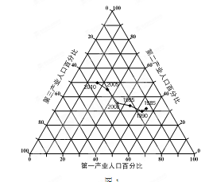
图1为浙江省1985年~2010年的三次产业从业人数三角坐标图。完成1～2题。
1. 第二产业从业人口比重下降的时段有
A．1985年~1990年
B．1990年~1995年
C．1995年~2000年
D．2005年~2010年
2．第三产业从业人口比重增长最慢的时间段是
A．1985年~1990年
B．1990年~1995年
C．1995年~2000年
D．2000年~2005年

所谓“东桑西移”，就是国家结合西部大开发战略，将东部桑蚕产业重心向中西部转移。近年来，浙江、江苏、广东等东部桑蚕业迅速向广西、贵州等中西部地区转移。据此，回答3～4题。
3．目前，东部桑蚕业向中西部转移的主要推力因素是
A．资金短缺 B．土地成本高
C．劳动力短缺 D．技术落后
4．贵州、广西等中西部地区发展桑蚕业的主要不利因素是
A．人均耕地面积少 B．喀斯特地貌广布
C．生态环境脆弱 D．交通不便，市场遥远
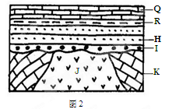
图2为某地层剖面图。读图完成第5题。
5．据图，可以确定
A．该地层没有沉积间断
B．岩层J较其它先形成
C．岩层JK之后遭受剥蚀
D．岩层J比I更晚形成

土壤热通量是指单位时间、单位面积上的土壤与大气之间的热交换量。图3为河西走廊（祁连山北麓）某地四季土壤热通量变化特征图。读图回答6～7题。

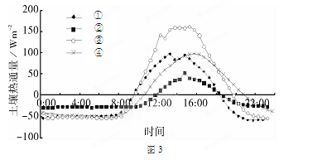

6．最有可能体现冬季土壤热通量变化特征的是
A．① B．② C．③ D．④
7．图示曲线③对应季节，该地
A．土壤温度日变化较大 B．土壤温度一年中最高
C．土壤向大气输热为主 D．土壤热通量绝对值小
图4为某地气候资料统计图。读图回答8～9题。
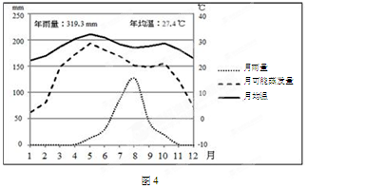
8．该地最有可能位于
A．澳大利亚中部 B．印度河下游
C．尼罗河上游 D．阿拉伯半岛
9．对于7、8月降水丰富的解释，正确的是
A．东南信风受地形抬升 B．暖流增温增湿
C．盛行西风影响 D．西南风受地形抬升
图5为沿13°N的地形剖面图。读图回答10～11题。
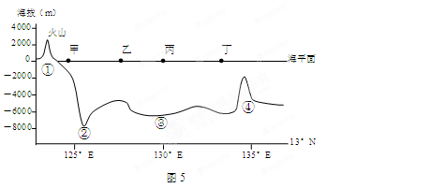
10．离六大板块边界线最近的是
A．① B．② C．③ D．④
11．专属经济区是指领海以外并邻接领海的一个区域，其范围是从领海基线（海岸线）量起最大宽度不超过200海里（约370.4千米）。位于火山所在国专属经济区范围内的是
A．甲 B．乙 C．丙 D．丁
12.《论语·八佾》记录孔子的话：“周监于二代，郁郁乎文哉！吾从周。”《荀子》说：“由士以上则必以礼节之。”对以上材料理解准确的是
①“周监于二代”中的“二代”是指夏商两代
②“吾从周”指孔子尊崇周礼
③夏商政治文化已成熟
④《荀子》指出了礼乐制在维护分封制、宗法制方面的重大作用[来源:Zxxk.Com]
A.①②③ B.②③④ C.①②④ D.①③④
13.儒家思想经过不断发展，逐渐成为中国传统文化的主流，以下董仲舒的言论中，最能体现其适应君权至上的是
A.诸不在六艺之科，孔子之术者，皆绝其道，勿使并进
B.命者天之令也，性者生之质也，情者人之欲也
C.天生民性，有善质而未能善,于是为之立王以善之，此天意也
D.《春秋》大一统者，天地之常经（法），古今之通谊（义）也
14.历史学家白寿彝先生在1937年指出：“90年来中国交通事业之设施，殆非以前数千年间之交通事业所可比拟。在此一点上，我们不能不说是近年交通事业之进步。”他所说的“进步”应包括
①孙中山担任全国铁路督办，修建了20万里铁路
②交通工具经历了人力.畜力牵引到机械力牵引的发展过程
③在一些大城市出现了有轨电车和公共汽车
④形成覆盖大半个中国的航空网
A.①②③ B.②③④ C.①③④ D.②③
15.毛泽东说：“蒋介石两个拳头(指陕北和山东)这么一伸，他的胸膛就露出来了。所以，我们的战略就是要把这两个拳头紧紧握住，对准他的胸膛插上一刀。”这里“插上一刀”的军事行动的意义是
A.粉碎了国民党对陕北和山东的重点进攻
B.把战争从解放区引向国统区，国民党军队的主力基本被消灭
C.解放军占领南京，推翻了国民党政权的统治
D.形成了解放军对中原地区国民党军的战略大包围
16.著名历史学家汤因比认为：“在像中国这样的国家——它原有的占统治地位的传统如儒教是合理主义、权威主义的——是比较容易接受共产主义的。”从这一角度来分析“大跃进”运动，其发生的原因主要是
A.受《共产党宣言》中无产阶级历史使命论的影响
B.儒家“大同”思想与马克思主义相结合
C.受苏联社会主义建设成就的影响
D.受儒家“入世”思想影响的中国人希望“跑步进入共产主义”
17.2012年4月24日上海合作组织成员国国防部长会议在北京召开，下列关于上海合作组织的说法错误的是
A.它的建立反映了中国积极发展与周边国家的多边外交关系
B.它的建立是新时期中国外交工作的突出成就之一
C.上海合作组织是在“上海六国机制”的基础上发展而来的
D.提供了大小国家共同倡导，安全先行，互利协作为特征的新型区域合作模式
18.英国历史学家约翰·索利说：“如今有个趋势，人民怀念她的民主制度，并将其视为所有现代民主制度的源头。”以下制度不是源于她的民主制度的是
A.民主集中制 B.任期制
C.比例代表制 D.差额选举制
19.教皇子午线（见下图）是1493年5月在罗马教皇亚历山大六世仲裁下，西班牙和葡萄牙瓜分殖民地的分界线。规定在亚速尔群岛和佛德角群岛以西100里格的子午线为分界线，并把该线以西的一切土地都划归西班牙，以东的一切土地归葡萄牙。这条分界线的划分对葡萄牙的主要影响是
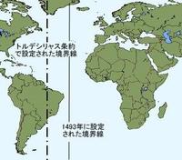
①率先开辟了绕过非洲到印度去的新航路
②有利于垄断欧洲和亚洲之间的贸易
③促进了资本主义工场手工业的发展
④有利于在中南美洲建立殖民地
A.①②③ B.②③④ C.②③ D.①②
20.根据韦伯的学说，可以从资本主义精神和质料（包括社会制度）的组合来判断近代资本主义文明出现的条件。根据这一理论，下列对17世纪初英国社会的分析正确的是
A.资本主义精神和制度性支持都没有出现
B.资本主义精神没有物质基础的支持
C.资本主义主义精神和作为物质条件的手工工场相结合
D.资本主义理性精神和制度性支持相结合
21.塞缪尔·P·亨廷顿断言：“在后发国家的现代化进程中，强大的政府比经济优先发展更为重要。下列选项最符合亨廷顿断言的是
A.中国的新文化运动和日本明治维新 B.中国洋务运动和斯大林的工业化之路
C.英国的工业化和德国统一 D.美国西进运动和罗斯福新政[来源:学科网ZXXK]

22. 马克思说:“创造世界市场的趋势已经直接包含在资本的概念本身中。”下列对这句话分析正确的是
①世界市场的形成是资本主义在全球扩张的必然结果
②资本主义扩张性的根源是生产的社会化趋势
③资本的逐利本性要求突破国家的界限而走向世界
④资本主义垄断组织的产生促使世界市场初步形成
A.①② B..①③ C..①②③ D..①②④
23.埃及记者穆罕默德·锡德一艾哈迈德1994年说道：“明确无误的迹象表明，犹太教一基督教的西方伦理和伊斯兰复兴运动之间的冲突正在加剧，它正从西方的大西洋伸展到东方的中国。”导致西方伦理和伊斯兰复兴运动冲突在当代加剧的主要原因有
①西方大国在近代对阿拉伯民族的殖民侵略
②基督教和伊斯兰教在历史上的敌对
③苏联解体两极格局瓦解
④受穆斯林极端主义思潮的影响
A.①② B. ③④ C. ①③④ D. ②③④
24．一般说来，产业结构的调整与收入结构、科技进步、消费需求结构等诸因素密切相关，但关键在科技进步，这是因为科技进步
①能提高产品和服务的质量 ②能提高劳动生产率，降低商品的价格
③能提高劳动生产率，促进劳动力的转移 ④能为新兴产业的形成提供技术支撑
A.①② B.②③ C.①③ D.③④
25．面对温州小微企业的融资难题，中央指出要鼓励温州辖区内各银行加大对小微企业的信贷支持，建立小微企业融资综合服务中心。各银行加大对小微企业的信贷支持主要是指
A．商业银行要加大对小微企业的支持力度，尽可能多地发放贷款
B．商业银行要认真做好主体业务，为小微企业提供更多的资金支持
C．商业银行要以存款为基础业务，吸收更多的社会闲散资金
D．商业银行要为社会经济活动中发生的货币收支结算提供有偿服务
26．收入分配改革需要多管齐下，为了实现收入分配公平，下图中组合正确的是
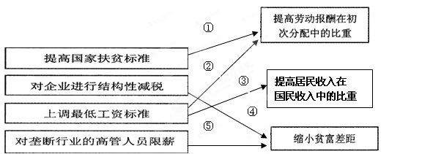
⑤
A．①②⑤ B．①③⑤ c．③④⑤ D．②③⑤
27．PM2．5是指大气中直径≤2．5微米的颗粒物，也称可入肺颗粒物，对人体健康的危害极大，它在大气中的含量越高，危害越大；PM2．5主要来自于人类对化石燃料的燃烧，以及制造和使用挥发性有机物等。这告诉我们，在与自然相处的过程中
A．人一手制造了自己与自然界之间的相互对立
B．人类开发和利用化石燃料是一个极大的错误
C．人类改造利用自然的活动具有一定的盲目性
D．人类改造利用自然的活动不具有真正的自觉性
28．《素问·四气调神大论》中提出：“是故圣人不治已病治未病，不治已乱治未乱，此之谓也。夫病已成而后药之，乱已成而后治之，譬犹渴而穿井，斗而铸锥，不亦晚乎”。中医强调“治未病”说明
①“未病”是量变，“已病”是质变，量变比质变更重要
②“未病”与“已病”并不存在严格界限，治“未病”就是治“已病”
③注意矛盾双方转化的条件性，发挥主观能动性，避免“未病”向“已病”转变
④坚持用发展的观点看待“未病”和“已病”，提高治病的预见性
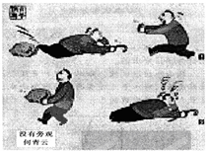
A．①② B．③④ C．②③ D．①④
29．右图漫画《没有旁观》（作者：何青云）中的助人者从哲学上看
A．没有正确处理好主要矛盾和次要矛盾的关系
B．没有正确处理矛盾主要方面和次要方面的关系
C．是在合理价值判断基础上作出的价值选择
D．是在个人和社会的统一中实现了人生价值
30．“我是一只小小鸟，我却想飞得更高!”由于处境的不同，新生代农民工不再像第一代农民工把“进城挣票子、回村盖房子娶娘子”作为进城打工的最终目标，学本事、长见识、改变人生命运实现个人价值、提升社会地位，开始成为他们中很多人的新观念、新追求。这表明（ ）
①社会意识具有相对独立性 ②价值判断和价值选择具有社会历史性
③现代社会条件下，精神贡献比物质贡献更重要
④社会意识随着社会存在的变化而发生变化
A. ①③ B. ②④ C. ①④ D. ③④
31．我国在重视经济发展和关注民生的同时，还要强化民主政治建设的“末梢神经”，推进基层民主自治进程，提高民主自治能力。这是因为基层民主自治
①可以扩大公民的政治权利与义务 ②可以切实提高广大人民的政治地位
③保障人民享有更切实的民主权利 ④增强公民政治参与责任意识和本领
A．①② B．②④ C．①③ D．③④
32．2012年1月13日，浙江省政协委员卢真金在“文化强省”建设专题座谈会上提出了“三步走”想法：让浙江文化走下去、走进去、走出去。加快浙江文化“走下去”关键是
A．贴近百姓生活，为大众所喜闻乐见 B．挖掘地方特色，树立文化品牌
C．博采众长，加强文化的交流、借鉴 D．推陈出新，创新文化的内容和形式
33．立法权是指立法机关（议会或其他代议机构）行使的制定、认可、解释、补充、修改或废止法律的权力。关于立法权，下列说法正确的是
A．在英国，20世纪以来，立法权已逐渐从议会转移到了内阁
B．在法国，在行使立法权方面，参议院只起到辅助作用
C．在美国，立法权属于国会，总统有立法倡议权
D．在中国，各级人大都是拥有立法权的立法机关
34．在位60年间，英国女王出访海外300多次，访问英国各地2.5万多次，授予40万个荣誉和奖项。她每周与首相讨论国家事务，但从不试图影响政治，也不会在公开场合发表任何未经政府认可的政治观点。由此可见
①英国保留了一个没有实权又可发挥多种政治和社会功能的国王
②国王的权力受到许多法律和惯例的限制，却有实实在在的施政力
③国王对政治没有任何影响，是一个“虚位”元首
④国王发挥咨询作用，公开发表的政治观点须经英国政府认可
A．①② B．①③ C．①④ D．②④
35．3月1日，中俄联手对涉叙利亚决议投反对票，使西方某些国家趁机干涉叙利亚內部亊务的阴谋破产。3月21日，安理会通过主席声明，全力支持叙利亚危机联合特使安南的斡旋努力，支持安南提出的解决叙利亚问题六点建议。上述事实表明
①联合国作为集体安全机制的核心，在维护和平中发挥重要作用
②国际组织参与国际事务受诸多因素的制约，有其局限性
③中国恪守联合国宗旨和原则，坚持以多边主义实现共同安全
④安理会是联合国的主要审议机构，负有维护国际和平的主要责任
A．①② B．②③ C．①③ D．②④
第II卷（综合题共160分）
注意事项：
①用黑色钢笔或圆珠笔将答案答在答题卷上。
②答卷前将密封线内的项目填写清楚。
③本卷共6题，共160分。
36．（28分）读图文材料回答下列问题。
材料一：地中海—黑海区域图（图6）。
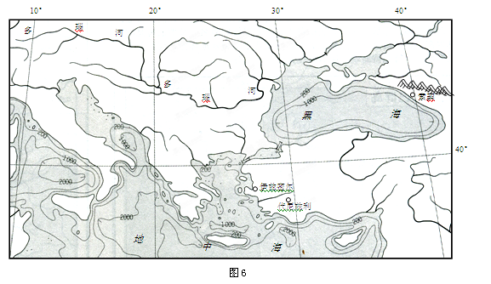
材料二：海水盐度是指海水中全部溶解固体与海水重量之比（通常以每千克海水中所含的克数表示）。一般来说，海水盐度与密度成正相关。相邻海盆之间，由于海水盐度差异及重力因素，在海峡底层海水由高盐度海区流向低盐度海区，表层由低盐度海区流向高盐度海区。

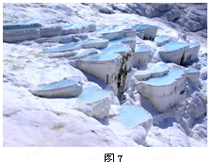
材料三：棉花堡位于土耳其代尼兹利市的西南部，是远近闻名的温泉度假胜地，此地不仅有上千年的天然温泉，更有这种古怪的好似棉花一样的山丘。棉花堡的形成，按科学的解释是：当地的雨水渗入地下，经过漫长的循环又以温泉形式涌出，在此过程中溶解了大量岩石中的石灰质和其他矿物质。当温泉顺山坡流淌时，石灰质沿途沉积，久而久之便形成一片片阶梯状的钙化堤（如图7）。每年都有几千万拜访土耳其的旅客，然而超红的人气却给棉花堡带来灾难，如“棉花”正在变黄，变黑。
（1）简析多瑙河河口流量丰富的原因。（6分）

（2）近年，英国科学家发现一条“河流”流淌在地中海与黑海间的（博斯普鲁斯）海峡底部，其流量是莱茵河的10倍多。请判断该海底河流的流向，并写出判断依据。（6分）

（3）判断“棉花堡”地区的主要岩石类型。并对“棉花堡”的开发保护提出合理建议。（4分）

（4）简析索契冬季温和多雨的原因。（6分）

（5）简析伊兹密尔成为该国第三大城市的区位优势，并指出曾多次重建的原因。（6分）

37．（28分）读图文材料回答下列问题。
锋面两侧冷、暖气团势均力敌，或遇地形阻挡，移动幅度很小时，我们将这类锋面称为准静止锋。昆明准静止锋位于云贵高原，多出现于冬季，其间出现日数约占全年1/2。锋区位置多在贵阳与昆明之间，略呈西北——东南走向，如图8。
准静止锋
等压线
图8 昆明准静止锋位置

（1）以“昆明——贵阳一线”为剖面线，作出昆明准静止锋剖面示意图（图9）。要求在图上注明城市、锋面位置、气团运动方向及性质、云团、雨区等信息。（6分）

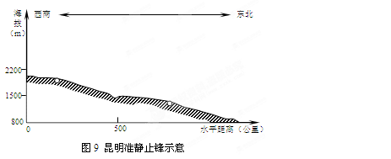
表1：昆明和贵阳气温和降水数据比较
地区 | 气温[来源:Zxxk.Com] |  |  |  | 降水[来源:Zxxk.Com]
地区 | 年均温（°C） | 年较差（°C） | 日较差（°C） |  | 年降水总量（mm） | 降水量（mm） |  | 降水日数（天）
地区 | 年均温（°C） | 年较差（°C） | 7月 | 1月 | 年降水总量（mm） | 5～10月 | 11～4月 | 5～10月 | 11～4月
昆明 | 11.1 | 12.1 | 7.2 | 13.9 | 1034.4 | 918.1 | 116.3 | 103.6 | 31.0
贵阳 | 8.0 | 19.1 | 8.0 | 6.9 | 1128.3 | 849.8 | 278.5 | 95.0 | 80.9
（2）据表1中数据，分析比较昆明与贵阳两地年平均气温和气温年较差及原因。（12分）

（3）简析昆明发展花卉产业的优势条件。（10分）

38.（26分）阅读下列材料回答问题
材料一
中共一大代表
毛泽东 | 长沙共产主义小组 | 湖南一师毕业
何叔衡 | 长沙共产主义小组 | 湖南省立第一师范毕业
董必武 | 武汉共产主义小组 | 湖北文普通学堂
邓恩铭 | 济南共产主义小组 | 济南省立第一中学
陈潭秋 | 武汉共产主义小组 | 武昌高等学校英语班
李汉俊 | 上海共产主义小组 | 毕业于东京帝国大学
李达 | 上海共产主义小组 | 北京京师优级师范学校
陈公博 | 广州共产主义小组 | 北京大学哲学系
周佛海 | 旅日共产主义小组 | 京都帝国大学经济科
张国焘 | 北京共产主义小组 | 北京大学
刘仁静 | 北京共产主义小组 | 北京大学物理系
王烬美 | 济南共产主义小组 | 山东省立第一师范学校
包惠僧 | 陈独秀指派出席“一大” | 北京大学文学系肄业
（1）依据材料一，指出早期中共党员的构成特点，结合所学知识分析其构成的原因。（10分）

材料二
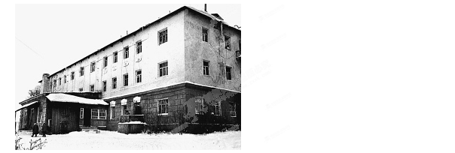
1928年，莫斯科近郊中共六大会议会址的资料照片
在大会上，共产国际代表布哈林作了《中国革命与中共任务》的政治报告，瞿秋白作了《中国革命与共产党》的政治报告，周恩来作了《组织问题报告和结论》及《军事报告》，刘伯承作了军事问题的副报告，李立三作了农民土地问题的报告。

（2）中共六大会议在莫斯科召开的直接原因是什么？针对当时国内形势，该会议应作出什么决定？有什么意义？（8分）
材料三
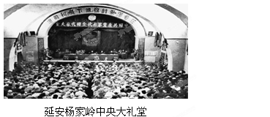
（3）材料三图片场景是哪一次会议的？中共六大与本次会议有什么内在的联系与发展？依据上述三则材料，分析现代中国知识分子应该具备什么素质才能担负起民族责任？（8分）

39.英法美三国是世界近现代史上颇具影响力的三个国家，是资本主义世界的典型代表，它们的对外政策对于世界历史的发展及国际关系的演变起着举足轻重的作用。阅读下列材料：
材料一 我们反思这场战争，不是计较一场军事战争的胜负，它不是一个军事问题，而是一个思想问题，中国文明，经历了内部的改良与革命，还有外来的侵略和支援，从清朝的封闭和黑暗的中世纪文化，重新回到全面开放和多样化的近代文明转型时期。
──裴钰《改变中国——鸦片战争英国出兵170周年反思》
（1）根据材料一结合所学知识，从中英当时经济思想及其政策分析英国必出兵中国的原因。（6分）

材料二 （在第一次世界大战结束时）威尔逊概括性地勾画出美国人民愿意帮助实现的那种和平的轮廓。它包括：给予波兰人独立，并让被压迫民族自治；保证海上航行自由；并用国际共同体代替目前分裂的欧洲旧体系。(即威尔逊的“十四点原则”)……批评者斥责威尔逊在巴黎未能赢得开明的和平方案，特别责备他为国际联盟出卖他所有的十四点原则。……批评者不满足于夸大他(威尔逊)的失败，还尽量低估他的困难。[批评者没有注意到]他并不是一个人.而是和三个诡计多端并且坚决的谈判者(指英国首相劳合·乔治.法国总理克里孟梭.意大利首相奥兰多)一起拟定条约的。
──摘自A．林克《19OO年以来的美国史》(上册)
(2)根据材料，结合所学知识概述一战后初期美国与西欧主要国家的关系及出现这种关系的原因。（8分）

材料三 1950年春，让·莫内在阿尔卑斯山区步行，集中静思欧洲的前途：1949年以来冷战的升级；由于美国经济进入萧条期，即将结束的马歇尔计划不可能延长；联邦德国成立引发法国公众舆论开始担忧德国威胁的重演……莫内敏锐地感觉到，上述因素的相互作用，提供了欧洲走向联合的机遇。……莫内迅速返回巴黎，与助手立即起草了一个方案，要旨是将法.德煤炭和钢铁资源共同置于一个“超国家机构”的监督管理下，同时邀请其他欧洲国家自愿参加。1951年，法.德等六国正式签署了“欧洲煤钢共同体”的协议。尽管协议与莫内的草案有所区别，但总的来说，坚冰已经突破，更广泛的欧洲联盟的前景出现在地平线上。
──崔永元《“欧洲之父”的思路及其亚洲启示》
(3)依据材料三指出，促使欧洲突破“坚冰”、走向联合的因素有哪些?(4分)，结合所学知识概述“坚冰突破”后欧洲—步步深化合作的主要史实。(8分)

40．近年来，我们面临社会思想多元化和价值观念物质化的挑战，为此从今年2月份起，浙江全省上下广泛开展了“我们的价值观”大讨论活动。此次活动是浙江省贯彻十七届六中全会关于加强社会主义核心价值体系建设精神的重要举措，省委要求，要提炼社会主义核心价值体系具有浙江特点的准确、简明、通俗、易懂的表达方式，通过各种形式推动社会主义核心价值体系大众化，深化和提高群众的认识；要结合浙江经济社会发展的实际开展主题实践活动，鼓励创新内容方式、体制机制和方法手段，做到标准动作看部署、自选动作求特色。
（1）结合材料，用“文化创新、发展中国特色社会主义文化”的有关知识分析开展“我们的价值观”大讨论活动对弘扬、建设社会主义核心价值体系的重要意义。（10分）

（2）结合材料，运用“矛盾普遍性与特殊性”辩证关系原理分析“社会主义核心价值体系”与“浙江表达方式”的关系。（12分）

41．2001年12月11日，中国正式成为世界贸易组织成员。这是中国改革开放进程中的一件大事，标志着中国对外开放进入了历史新阶段。阅读材料，回答问题。
材料一： 表一：入世十年中国对外贸易和经济发展状况
时间 | 进口总额（美元） | 出口总额（美元） | 进出口总额占世界比重 | GDP总量（元）
2001 | 2436亿美元 | 2662亿美元 | 4．3% | 10. 9万亿元
2011 | 17434.6亿美元 | 18986亿美元 | 10．5% | 47. 2万亿元
表二：2011年中美对外经济发展部分数据对比
 | 高新产品占出口额比重 | 直接对外投资 | 吸引外商直接投资 | 对外贸易依存度
中国 | 28．9% | 601亿美元 | 1240亿美元 | 50.1%
美国 | 40%以上 | 3838亿美元 | 2107亿美元 | 30%左右
注：①中国高新技术产品90%以上由外资企业出口，国内自主创新的仅占外贸总额的2%。②外商来华投资主要集中在制造业、房地产等行业，88%集中在东部地区。③对外贸易依存度是一国或地区进出口贸易总额与其国内生产总值的比值，通常用来衡量一国或地区的经济对国际市场的依赖程度。
材料二：中国选择加入WTO，需要把国内规则对接上国际规则，这样一种深刻的变革首先要由政府推动。入世以来，中国在全面享受世界贸易组织成员权利的同时全面履行加入世界贸易组织承诺。政府不断简化审批流程，不断放宽市场准入，不断降低进口产品关税税率，取消所有不符合世界贸易组织规则的进口配额、许可证等非关税措施。大规模开展法律法规清理修订工作，中央政府共清理法律法规和部门规章2300多件，地方政府共清理地方性政策和法规19万多件。
(1) 指出材料一反映的经济信息。（8分）

（2）结合表二，从“发展社会主义市场经济”的角度，说明中国要进一步提高开放型经济水平应采取的相应对策。（12）

（3）结合材料二，从《政治生活》角度，说明我国政府是如何推进国内规则与国际规则对接的。（10分）
12～16：CCBDD 17～21：CADCB 22、23：CB
24---35 DBDCB ABDAC CC
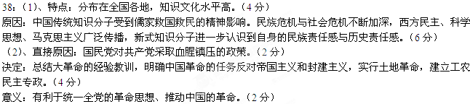（3）、会议：中共七大。（1分）
联系与发展：深入发展与总结了中国革命的理论，形成了中国化的马克思主义——毛泽东思想。中共领导下的革命力量获得了大发展，为革命的胜利奠定了基础。5分
民族责任：运用文化科学知识，认清本国国情，以更好地担负起民族责任等。2分

39：（1）中 以农立国，重农抑商，海禁政策，
英 工业立国，自由贸易，殖民扩张与殖民贸易
两者发生了根本冲突。
（6分）
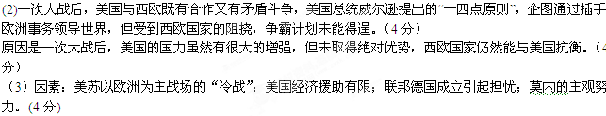
主要史实：1967年成立欧共体(或：1957年《罗马条约》，1958年欧洲原子能共同体和欧洲经济共同体)；（1973年欧共体提出要努力在国际舞台上“用同一个声音说话”；1975年欧洲议会成立；20世纪80年代之后，欧共体的政治联系进一步加强，防务合作也加快了步伐。）1993年成立欧盟(或：欧洲关税同盟成立；统一农业政策实施；统一大市场的动作)；2002年欧元正式启动，开始进入流通领域。(8分)
40（1）①社会主义核心价值体系是社会主义意识形态的本质体现，是全国人民团结奋斗的共同思想基础。面对社会思想多元化的现状，开展“我们的价值观”大讨论活动，有利于用核心价值引领社会思潮，抵制各种错误腐朽思想的影响，增强社会主义意识形态的吸引力和凝聚力。（4分）②人民群众是文化创造的主体，只有面向广大人民，反映人民利益和呼声，为人民大众喜闻乐见的文化才是我们提倡的大众文化。提炼核心价值具有浙江特点的表达方式，推动核心价值大众化，有利于人民更深入地理解核心价值体系，更自觉地践行核心价值体系。（3分）
（2）①矛盾的普遍性和特殊性相互联结。一方面普遍性寓于特殊性之中，并通过特殊性表现出来，没有特殊性就没有普遍性；另一方面特殊性离不开普遍性，不包含普遍性的事物是没有的。（4分）② “社会主义核心价值体系”与“浙江表达方式”是矛盾普遍性与特殊性的关系，两者相互联结、相辅相成，“核心价值体系”如果不用“浙江方式”来表达就难以深化和提高浙江人民对核心价值体系的理解，影响其在浙江的实践和作用的发挥。 “浙江表达方式”如果脱离“核心价值体系”就会失去价值支撑，变得空洞无物失去吸引力和影响力，甚至偏离正确方向；（6分）③总之只有坚持“社会主义核心价值体系”与“浙江表达方式”的辩证统一才能使社会主义核心价值体系广为传播、深入人心。（2分）
41（1）①表一反映了入世十年来，中国进出口贸易快速增长，进出口总额占世界比重也有了很大的提高，对外贸易的发展带动了GDP的快速发展。（3分）
②表二反映了2011年和美国相比，我国自主创新能力不足，高新技术产品占出口额的比重偏低，出口产品结构不合理；利用外资结构不合理， “引进来”和“走出去”不协调；对外贸易依存度过高，经济对国际市场的依赖程度高。（5分）
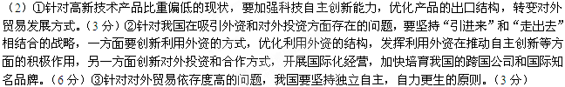（3）①坚持权利和义务相统一，严格遵守世界贸易组织的相关规定，享受世贸组织成员权利的同时全面履行入世承诺。（3分）
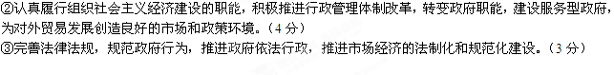
附件1：律师事务所反盗版维权声明
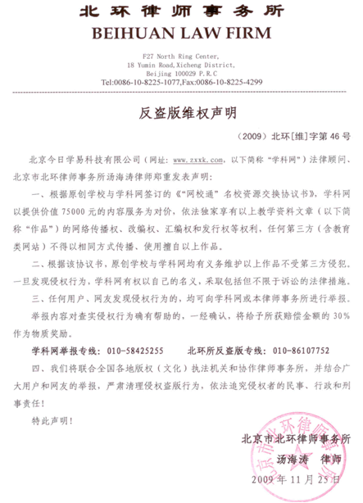

附件2：独家资源交换签约学校名录（放大查看）
学校名录参见：http://www.zxxk.com/wxt/list.aspx?ClassID=3060

[来源:

